INFORME SOBRE LA MALARIA
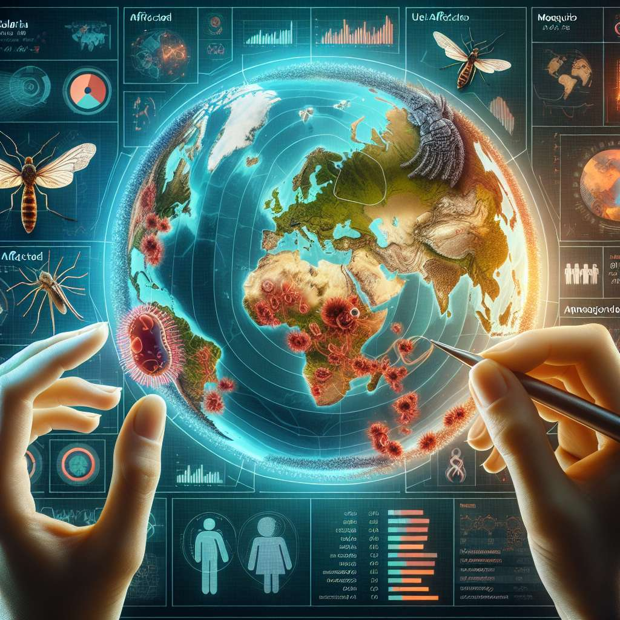
Introducción
La malaria, también conocida como paludismo, es una enfermedad infecciosa causada por parásitos del género Plasmodium, que son transmitidos al ser humano a través de la picadura de mosquitos del género Anopheles. Es una enfermedad endémica en muchas regiones del mundo, especialmente en áreas tropicales y subtropicales, donde las condiciones ambientales son favorables para la reproducción y propagación del mosquito vector.
Desarrollo
1. Etiología y ciclo de vida del parásito: La malaria es causada por diferentes especies de parásitos del género Plasmodium, siendo los más comunes el Plasmodium falciparum, el Plasmodium vivax, el Plasmodium malariae y el Plasmodium ovale. Estos parásitos tienen un ciclo de vida complejo, que involucra al mosquito vector y al ser humano como hospedero. Cuando un mosquito infectado pica a un ser humano, los parásitos ingresan al torrente sanguíneo y se dirigen al hígado, donde se multiplican y desarrollan. Luego, regresan a la sangre, invaden los glóbulos rojos y continúan multiplicándose. Este ciclo se repite y causa los síntomas característicos de la enfermedad.
2. Síntomas y diagnóstico: Los síntomas de la malaria pueden variar según la especie de parásito y la gravedad de la infección. Los síntomas más comunes incluyen fiebre, escalofríos, sudoración, dolor de cabeza, dolor muscular y malestar general. En casos graves, la malaria puede causar complicaciones como anemia, insuficiencia renal, convulsiones y coma. El diagnóstico de la malaria se realiza mediante pruebas de laboratorio, como la prueba de gota gruesa y la prueba rápida de antígenos, que detectan la presencia del parásito en la sangre del paciente.
3. Tratamiento y prevención: El tratamiento de la malaria se basa en el uso de fármacos antimaláricos, que pueden variar según la especie de parásito y la gravedad de la infección. Los medicamentos más comúnmente utilizados para el tratamiento de la malaria incluyen la cloroquina, la artemisinina y sus derivados, y la mefloquina. Sin embargo, en algunos casos de resistencia a los medicamentos, se requieren terapias alternativas. La prevención de la malaria incluye medidas de control vectorial, como el uso de mosquiteros impregnados con insecticida, la fumigación de viviendas y la eliminación de criaderos de mosquitos. También es recomendable el uso de repelentes de insectos y la administración de medicamentos antipalúdicos de manera profiláctica en personas que viajan a áreas de riesgo.
4. Impacto mundial de la malaria: La malaria es una de las enfermedades más prevalentes en el mundo, afectando principalmente a los países más pobres y con sistemas de salud menos desarrollados. Según la Organización Mundial de la Salud (OMS), se estima que en 2019 hubo alrededor de 229 millones de casos de malaria y cerca de 409,000 muertes relacionadas con la enfermedad. La carga de la malaria se concentra en África subsahariana, donde más del 90% de los casos y las muertes ocurren. La malaria tiene un impacto significativo en la salud, la economía y el desarrollo de los países afectados.
Conclusiones
La malaria es una enfermedad infecciosa de importancia mundial, que afecta principalmente a las poblaciones más vulnerables y desfavorecidas. Aunque se han logrado avances en su prevención y tratamiento, sigue siendo un desafío de salud pública debido a la alta carga de casos y muertes que ocurren cada año. Es necesario fortalecer los programas de control de la malaria, mejorar el acceso a diagnóstico y tratamiento oportunos, y promover acciones de prevención, tanto a nivel individual como comunitario. Solo a través de esfuerzos conjuntos a nivel global se podrá reducir la carga de la malaria y avanzar hacia su eliminación.
Bibliografía
1. World Health Organization. (2020). Malaria. Recuperado de https://www.who.int/health-topics/malaria
2. Centers for Disease Control and Prevention. (2020). Malaria. Recuperado de https://www.cdc.gov/malaria/index.html
3. Alonso, P. L., & Tanner, M. (2013). Public health challenges and prospects for malaria control and elimination. Nature medicine, 19(2), 150-155.
4. White, N. J., Pukrittayakamee, S., Hien, T. T., Faiz, M. A., Mokuolu, O. A., & Dondorp, A. M. (2014). Malaria. The Lancet, 383(9918), 723-735.

